Vielen Dank, dass du dir unsere Anschreiben-Vorlage heruntergeladen hast! Es handelt sich hierbei um einen Mustertext, den du, um ihn zu verwenden, individualisieren und inhaltlich anpassen solltest.

Lösche dazu diese Seite aus diesem Dokument und ergänze das Anschreiben mit deinen persönlichen Informationen. Die Seite kannst du ganz einfach löschen, indem du alle Inhalte auf dieser Seite markierst und die Entfernen-Taste („Entf“) drückst.

Wenn du dir beim Erstellen deines Anschreibens unsicher bist und inhaltliche Unterstützung brauchst, empfehlen wir dir den kostenlosen Bewerbungsgenerator von bewerbung2go. Dieser bietet dir einige Hilfestellungen und Designoptionen, mit denen du deine individuelle Bewerbung erstellen kannst.

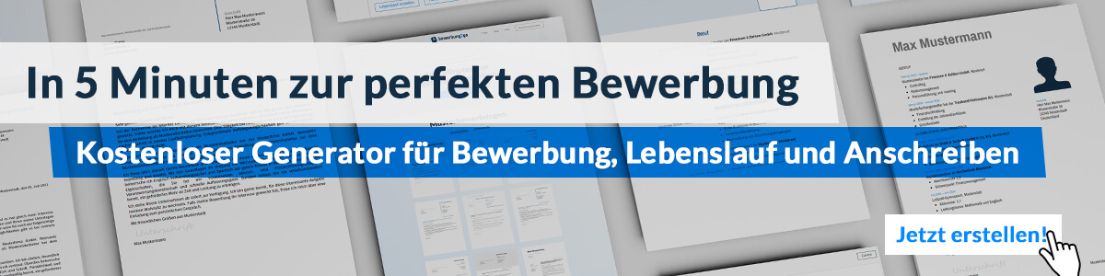
Hier entlang zum kostenlosen Bewerbungsgenerator von bewerbung2go
Arbeitgeber GmbH
Name Nachname
Straße 123
12345 Musterstadt
Musterstadt, 29.07.2026

Bewerbung als Flugbetriebsleiter

Sehr geehrte Damen und Herren,

die Möglichkeit, in einem international agierenden Unternehmen wie dem Ihren den Flugbetrieb zu leiten, ist für mich besonders reizvoll, da Sie für Ihre herausragenden Sicherheitsstandards und Ihre Innovationskraft im Luftverkehr bekannt sind. Diese Prinzipien stehen im Einklang mit meinem eigenen Anspruch, effiziente und sichere Flugbetriebsabläufe zu gewährleisten und dabei stets die höchsten Standards in Bezug auf Sicherheit, Effizienz und Qualität zu erfüllen.

In meiner bisherigen beruflichen Laufbahn konnte ich umfassende Erfahrung im Management von Flugbetriebsabläufen sammeln. In meiner letzten Position als Flugbetriebsleiter bei der Aviation Solutions GmbH war ich verantwortlich für die operative Planung und Koordination sämtlicher Flüge, die Einhaltung nationaler und internationaler Luftfahrtvorschriften sowie die enge Zusammenarbeit mit der Flugsicherung und den Bodenverkehrsdiensten. Besonders die Optimierung der Betriebsprozesse und die Reduzierung von Verzögerungen um 15 % innerhalb eines Jahres zählen zu den wichtigsten Erfolgen meiner Tätigkeit.

Darüber hinaus verfüge ich über fundierte Kenntnisse in der Personalführung, speziell im Training und der Entwicklung von Piloten und Fluglotsen. Durch regelmäßige Schulungen und Sicherheitsbriefings stellte ich sicher, dass das gesamte Team stets nach den höchsten Standards arbeitet. Mein Ansatz ist dabei immer proaktiv und auf ständige Verbesserung der Betriebsabläufe ausgerichtet.

Mit meiner ausgeprägten Fähigkeit, komplexe operative Herausforderungen zu meistern, kombiniert mit meiner Leidenschaft für den Luftverkehr, bin ich überzeugt, dass ich einen wertvollen Beitrag zum Erfolg Ihres Unternehmens leisten kann. Ich freue mich darauf, in einem persönlichen Gespräch zu erörtern, wie ich meine Erfahrungen und Kompetenzen in Ihrem Team optimal einbringen kann.

Mit freundlichen Grüßen
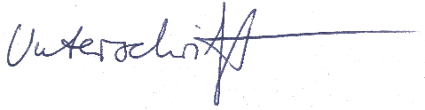

Jonas Berger

